Задание для обучающихся детского объединения «Мастерская рукодельница»
Дата: 27.04.2020 года
Время по расписанию: понедельник -13.00-13.30; 13.40-14.10; 14.20-14.50

Тема занятия | Тема: вязаная «Мышка» крючком
Содержание занятия: | Задание: занятие № 4.8.
Интернет-ресурсы:
1. https://img0.liveinternet.ru/images/attach/d/2//5962/5962026_myshka_milla_perevod.pdf#DSD
https://www.liveinternet.ru/users/5011483/post425881548/
2.https://yandex.ru/video/preview/?filmId=3546396553039182140&text=мышка%20нарисовать%20поэ
3.https://yandex.ru/video/preview/?filmId=15696834476221276801&text=мышка%20вязаная%20крючком%20поэтапно&path=wizard&parent-reqid=1587649654295442-1684328809123382901100204-production-app-host-man-web-yp-138&redircnt=1587649837.1
4. https://risunci.com/tehnika-risovaniya/kak-narisovat-myshonka-poetapno/
Инструменты для работы:
Вам понадобиться при вязании мышки: пряжа, крючок №2, бусины для глаз.
Вам понадобиться при рисовании мышки: карандаши цветные, фломастеры, бумага.
Практическая работа:  (образец) | 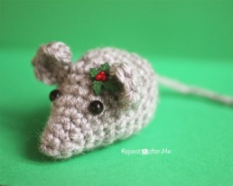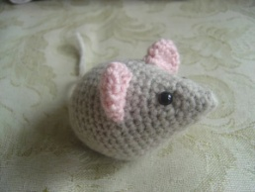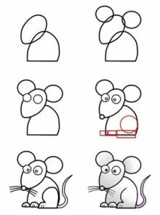
Форма обратной связи | Представить фото выполненной поделки в WhatsApp: 89502080840

Образец для практической работы:
Практическая работа
Шаг 1. Начнем рисование мышки с головы, нарисуем круг и к нему два больших круга — уши. И меньший круг — это будет часть тела. | 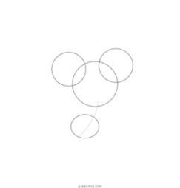
Шаг 2. Дорисовываем лапы, тело и хвост. | 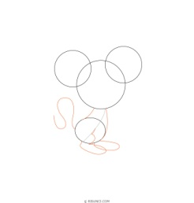
Шаг 3. Рисуем мордочку и кусочек сыра в лапках. | 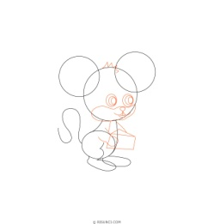
Шаг 4. Разукрашиваем мышонка. | 